
Vinje kommune
Arealdelen av kommuneplanen 2025-2035
Planomtale

18.08.26
Innhald
1. Kort forklart 4
1.1. Kommuneplanen 4
1.2. Planområdet 4
1.3. Planprosess 5
1.4. Trekk ved utviklinga i Vinje 6
2. Hovudtema og arealstrategiar 9
3. Innhald og hovudløysingar i planen 11
3.1. Sentrumsutvikling og variert bustadbygging 11
3.1.1. Tettstadgrenser 15
3.1.2. Spreidd bustadbygging 17
3.2. Næring 18
3.2.1. Areal for datasenter 18
3.2.2. Fritids- og turistføremål 20
3.3. Omsyn til sårbar natur og viktige naturverdiar 20
3.3.1. Naturverdiar generelt 20
3.3.2. Villrein 22
3.4. Kanalisering av ferdsel for å ivareta sårbar natur 22
3.5. Aktivt landbruk med høve til å utvikle tilleggsnæringar 26
3.6. Utbygging av fritidsbustader skal skje i tilknyting til satsingsområda 27
3.7. Framtidig busetting på Møsstrond 28
3.8. Klimatilpassing og samfunnstryggleik 28
3.8.1. Flaum i vassdrag 28
3.8.2. Overvatn 29
3.8.3. Skred 32
3.8.4. Drikkevatn 32
4. Ny vurdering av tidlegare vedtatt arealbruk 33
5. Endringar frå gjeldande arealplan 36
5.1. Spreidd utbygging i LNF 36
5.2. Andre endringar 37
6. Planens verknader 39
6.1. Tilhøvet til gjeldande reguleringsplanar og kommunedelplanar 39
7. Konsekvensutgreiing og analyse av risiko og sårbarheit 40
7.1. Konsekvensar av arealendringane 40
7.1.1. Busetting, sentrums- og destinasjonsutvikling 40
7.1.2. Næringsutvikling og eit aktivt landbruk 40
7.1.3. Viktige natur-, kultur, landskaps- og friluftskvalitetar 41
7.1.4. Klimagassutslepp og forureining 41
7.1.5. Teknisk infrastruktur 41
7.1.6. Arealrekneskap 41
7.2. Risiko og sårbarheit 42
8. Vedlegg 43

Kort forklart

Kommuneplanen
Kommuneplanen består av ein samfunnsdel og ein arealdel. Samfunnsdelen av kommuneplanen fastset visjon, overordna mål og satsingsområde for vidare utvikling av kommunen. I arealdelen av kommuneplanen vert dei føringane i samfunnsdelen som gjev konsekvensar for arealbruken konkretisert. Samfunnsdelen av kommuneplanen vart vedteke av kommunestyret 1.6.23 i sak 54/23, og inneheld mål og strategiar innanfor tre hovudsatsingsområde:
- Ein god stad å vera for alle
- Med naturen som berekraftig ressurs
- Kompetansekommunen
Arealdelen av kommuneplanen er rettsleg bindande, og kommunestyret fastset gjennom denne den overordna arealpolitikken for kommunen. Arealdelen består av rettsleg bindande plankart, føresegner og retningsliner, og legg føringar for bruk og vern og utforming av areal og omgjevnader i kommunen. Arealdelen gjev i fyrste rekke rammer for vidare oppfylging gjennom reguleringsplanar, men enkelte tiltak vil kunne handsamast direkte etter arealdelen til kommuneplanen.

Planområdet
I den nye arealdelen er kommunedelplanane for Rauland og Åmot tatt inn, det vil seie at kommunedelplanane vert oppheva som eigne planar ved vedtak av den nye arealdelen. For Edland/Haukeli, Vågslid og Rukkemo-Torvetjønn vil dagens kommunedelplanar framleis gjelde. For nærmare omtale av tilhøvet mellom desse tre kommunedelplanane og kommuneplanens arealdel, sjå kap. 6.1.
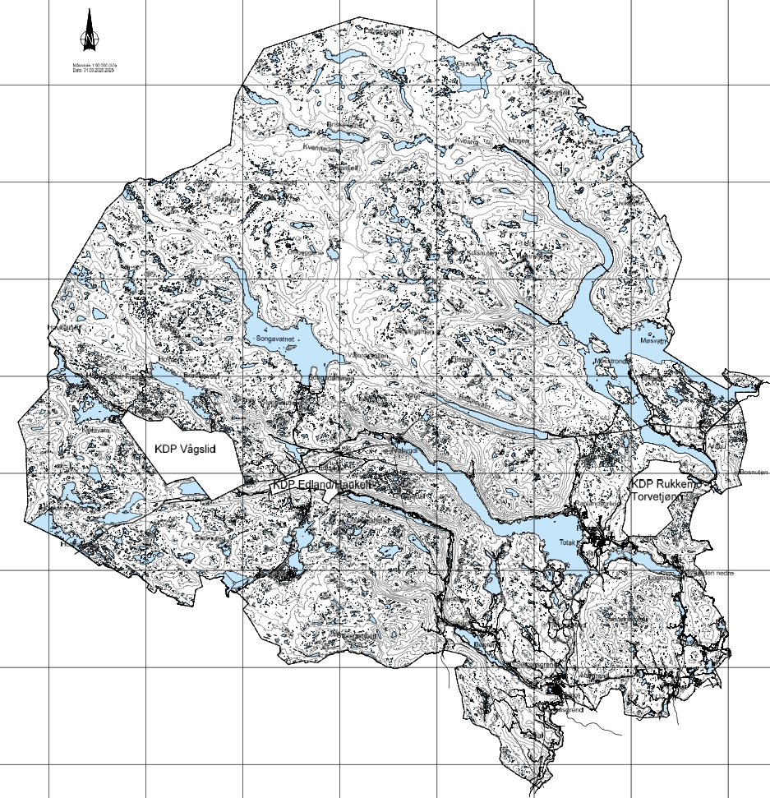
Figur 1: For Vågslid, Edland/Haukeli og Rukkemo-Torvetjønn vil dagens kommunedelplanar framleis gjelde etter vedtak av ny arealdel.

Planprosess
Kommuneplanprosessen starta hausten 2021 med varsel om oppstart og høyring av planprogram. Planprogrammet vart vedtatt i kommunestyret 15.9.22 i sak 65/22. Hausten 2023 vart det avklart at kommunedelplanane for Rauland og Åmot skulle innlemmast i planprosessen, og det vart sendt ut varsel om dette 31.10.23. For oversikt over innspel til planarbeidet, sjå vedlegg 8.4.
Kommunestyret drøfta føringar for planprosessen i politisk verkstad 30.1.24 og vedtok arealstrategiar som har vore førande for planarbeidet 16.4.24 i sak 52/24.
Ungdom har vore særskilt invitert inn i planarbeidet i eige møte om bustad og tettstadutvikling tidleg i planarbeidet.
Det har vore dialog med berørte myndigheiter i to regionale planforum, både tidleg i planarbeidet og før ferdigstilling av planforslaget. Det har og vore eige møte med Telemark fylkeskommune om oppfylging av føreslegne kulturhistoriske landskap av nasjonal interesse. Sentrale innspel frå myndigheitene er svara ut i planarbeidet.
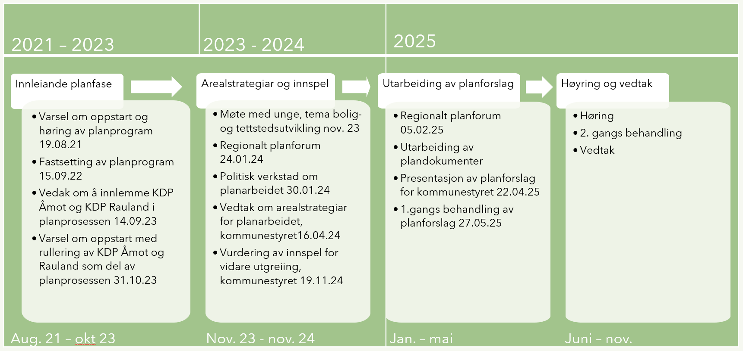

Trekk ved utviklinga i Vinje
Folketalet i Vinje har auka jamt dei siste ti åra, med 4,7 % vekst i folketalet. I 4. kvartal 2024 var det 3861 innbyggarar i kommunen. I same periode har det vore eit svakt fødselsunderskot, og netto innflytting.
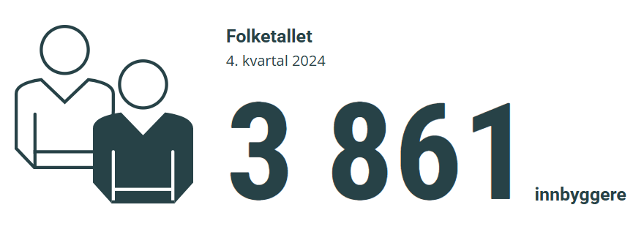
Kjelde: SSB, befolkning og regionale befolkningsframskrivingar
Bustadmassen består for det meste av einebustader, og det er om lag 200 leilegheiter, småhus og andre mindre bueiningar i kommunen. I gjennomsnitt bur det 2,04 personar pr. hushald.
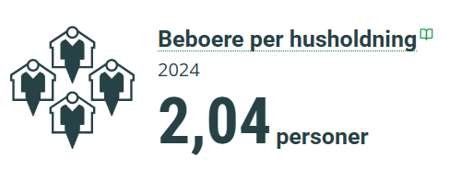
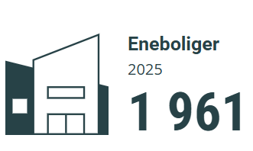

Leiligheter, tomannsbustader, rekkehus, småhus
2025
199
Kjelde: SSB, bustader, familiar og hushaldningar
Tettstadene i Vinje er Åmot, Edland og Rauland, der Åmot er kommunesenteret.
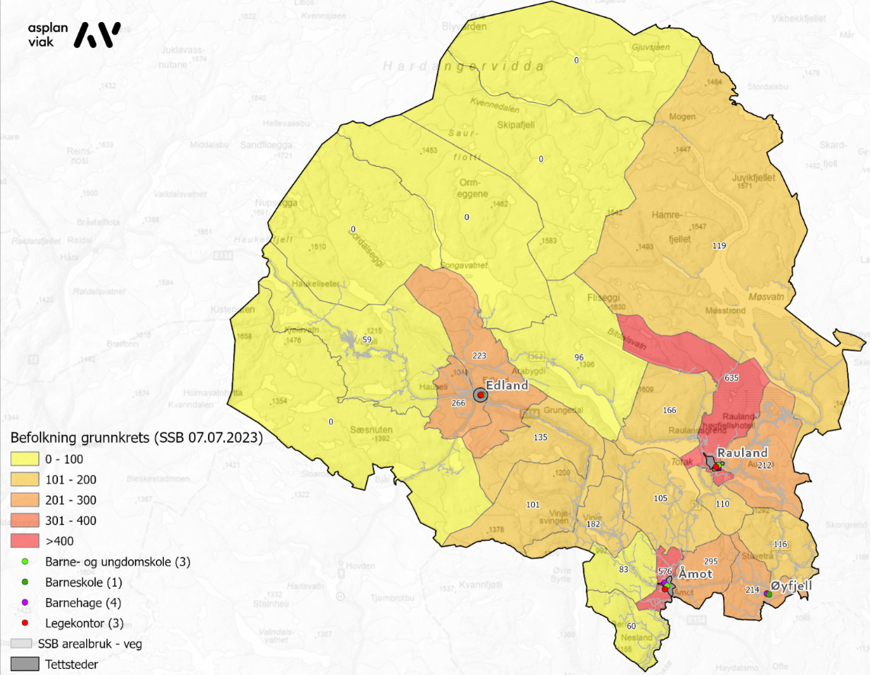
Figur 2: Befolkning pr grunnkrets og lokalisering av tenestetilbod skuler, barnehage og legekontor
Det har vore ei omfattande utbygging av fritidsbustader i Vinje, og det er 5860 registrerte fritidsbustader i kommunen i 2025. Rauland og Vågslid er satsingsområde for reiseliv i kommunen, og fritidsbustadene ligg i hovudsak i desse områda, i tillegg til i Raulandsgrend og på Bykleheia. Figur 3 viser korleis bustader og fritidsbustader fordeler seg i kommunen.
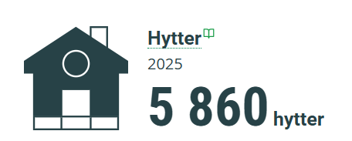
Kjelde: SSB, bygningsmassa
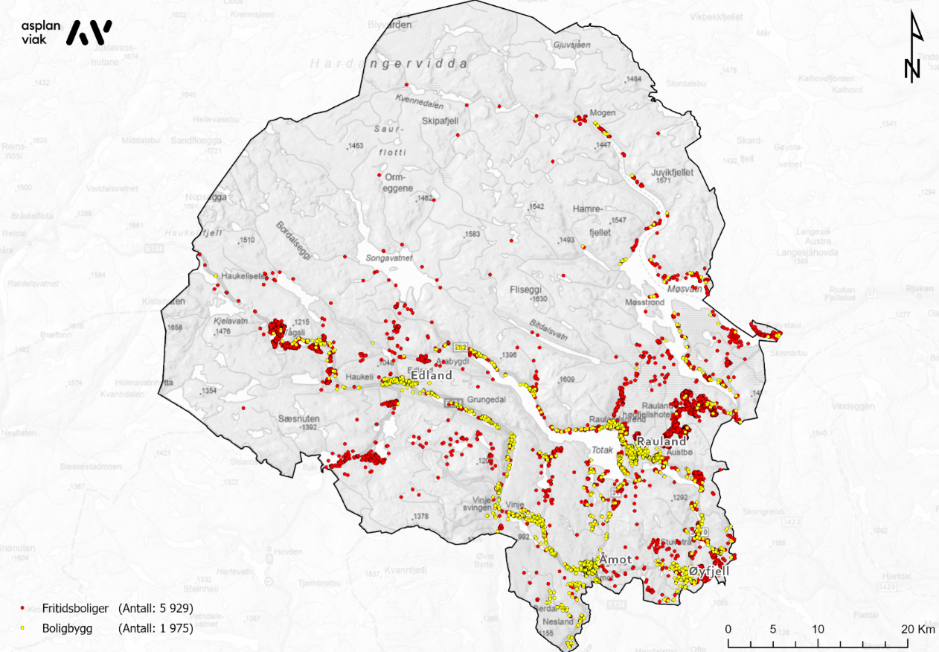
Figur 3: Fordeling av fritidsbustader og bustader i Vinje

Hovudtema og arealstrategiar
Med utgangspunkt i satsingsområda i samfunnsdelen, har kommunestyret fastsett ni hovudtema med arealstrategiar for planarbeidet (sak 52/24) som er lista opp under. Hovudtema fylgjer opp Nasjonale forventningar til regional og kommunal planlegging 2023–2027 og berekraftmåla som skal leggast til grunn for all kommunal planlegging.
Planen skal byggje opp under sentrumsutvikling i kommunesenteret Åmot og lokalsentra Rauland og Haukeli/Edland
  - Sikre at funksjonar som byggjer opp under sentrum lokaliserast hit, som bustader, tenestetilbod, handel og anna publikumsretta næring.
  - Leggje til rette for fleire og meir varierte bustader i sentrum.
  - Gje overordna føringar for ein heilskapleg sentrumsutvikling som sikrar grøntareal, møteplassar, aktivitet, universell utforming, trafikktryggleik og arkitektoniske kvalitetar.
  - Avgrensing av tettstadene definerast i planen.
Planen skal leggje til rette for ein variert bustadbygging. Satsingsområda for bustader skal vera tettstadene
  - Større konsentrasjonar av bustader skal ha gang- og sykkelavstand til sentrum av tettstadene.
  - Me vil ha levande grender, og vil fortsette med spreidd bustadbygging i grendene.
Planen skal sikre tilgjengeleg næringsareal
  - Behovet for nye næringsområde skal vurderast opp mot potensialet i allereie avsette område.
  - Eventuelt nye næringsområde skal lokaliserast i tilknyting til hovudvegane.
  - Planen skal sikre areal til framtidig datasenter.
Planen skal ta omsyn til sårbar natur og viktige naturverdiar
- Ikkje-realiserte byggjeområde i gjeldande kommuneplan og kommunedelplanar som omfattast av planarbeidet skal revurderast i lys av ny kunnskap og føringar t.d. knytt til myr, leveområda for villreinen, vassdrag og areal over tregrensa.
- Før det leggjast ut nye byggjeområde skal potensialet i eksisterande område vera vurdert.
- Nye byggjeområde skal ikkje vera i konflikt med sårbar natur eller viktige naturverdiar.
Planen skal leggje til rette for eit aktivt landbruk med høve til å utvikle tilleggsnæringar og turisme knytt til gardsbruk
- Dyrka og dyrkbar mark skal ivaretakast.
- Nye byggjeområde skal ikkje vera i konflikt med verdifulle kulturlandskap.
Framtidig utbygging av fritidsbustader skal skje i tilknyting til satsingsområda Rauland og Vågslid og ikkje spreidd i kommunen
  - Satsingsområdet for fritidsbustader på Rauland er området innanfor kommunedelplan for Rukkemo-Torvetjønn.
  - Ikkje-realiserte hytteområde og areal til spreidd hytteutbygging utanfor satsingsområda vurderast tatt ut.
I planarbeidet skal det vurderast verkemiddel for å kanalisere ferdsel for å ivareta sårbar natur og tilrettelegging av utfartsområde
- Bruke medlemskapen i Norges nasjonalparkkommunar og statusen som nasjonalparkkommune til å fremje balansen mellom vern og bruk i randsonene rundt Hardangervidda nasjonalpark og andre verneområde.
- Planen må taka omsyn til ferdsel inn i beiteområda til husdyr, og leveområda til villrein og anna vilt.
I planarbeidet skal det vurderast korleis framtidig busetting på Møsstrond kan ivaretakast saman med naturverdiar og verneverdiane knytt til Unesco verdsarv.
Løysingar i planen skal ta høgde for klimaendringar og i størst mogleg grad unngå klimagassutslepp som fylgje av omdisponering av areal
  - Karbonrike areal som myr, gamalskog og skog med høg bonitet bør ivaretakast.
  - Naturbaserte løysingar for klimatilpassing og samfunnstryggleik skal leggjast til grunn.
Arealstrategiane har vore lagt til grunn for planarbeidet og vore førande for løysingar i planen og vurdering av arealinnspel til planarbeidet.

Innhald og hovudløysingar i planen
Omtala tek utgangspunkt i dei 9 hovudtemaa med arealstrategiar kommunestyret vedtok for planarbeidet, sjå kap. 2.

Sentrumsutvikling og variert bustadbygging
Vinje kommune ynskjer å arbeide vidare med sentrumsutvikling, og føresegnene gjev overordna føringar for vidare planlegging av ei heilskapleg sentrumsutvikling med gode kvalitetar. For å få attraktive sentrumsareal er det viktig med eit godt samspel mellom uteareal og bygningar. Dei same prinsippa som gjer det attraktivt å vera i større byar og tettstader, gjeld og i mindre tettstader som Åmot og Rauland. Sjølv om skalaen er ein annan, er det desto viktigare at ein har omtanke for å legge inn kvalitetar i både bygg og uteareal på mindre stader. Store asfalterte flater må brytast opp med vegetasjon, og parkeringsplassar skal som hovudregel ikkje plasserast mellom bygg og gate/veg. Føresegnene stiller krav om at verksemder som er retta mot publikum (butikkar, kafear og liknande) skal ha ein stor del vindauge når dei ligg i fyrste etasje. Lange fasadar skal delast opp, og/eller ha ein variasjon i høgde, og det skal sikrast attraktive uterom for opphald. Dette er tiltak som gjer det meir attraktivt å vera gåande eller syklande, og det gjev liv til sentrum.
Gjeldande arealdel har ingen føringar for skilt og reklame, men kommunen har ein eldre skiltvedtekt for Rauland. I planen er det tatt inn føresegner som gjev moglegheit til å seie nei til skjemmande skilt og reklame for å bidra til kvalitet i sentrumsutviklinga.
For å sikre at funksjonar som byggjer opp under sentrum blir lokalisert hit er det lagt føringar i retningslinene:
«Detaljhandel, volumvarer og publikumsintensiv offentleg og privat verksemd skal lokaliserast innanfor kommunesenter eller lokalsenter etter fylgjande prinsipp:
  - Kjøpesentera og andre handels-/servicebygg over 3000 m² BRA skal lokaliserast innanfor kommunesenteret
  - Innanfor lokalsentra kan detaljhandel for ein lokal marknad utviklast med inntil 3000 m² BRA.
  - Utanfor kommune- og lokalsentra er det berre tillate med utviding eller etablering av handelsverksemd(er) med eit samla bruksareal på inntil 800 m².
Åmot er kommunesenter. Rauland og Haukeli/Edland er lokalsentra. Sentra er avgrensa av sentrumsformål i Åmot og Rauland. Tenesteyting med høg besøksfrekvens eller høgt tal arbeidsplassar er berre tillate innanfor kommunesenter og lokalsenter.»
Dette er i tråd med føringane som ligg i den regionale planen Areal- og transportplan for Telemark 2015-2025.
Sentrumsformålet i Åmot er utvida og avstemt mot reguleringsplanar i sentrum for å gje rom for eit tydelegare kommunesenter med blanda funksjonar, der bustadutvikling og inngår. Innanfor sentrumsområda er det ynskjeleg med høgare tettheit og utbygging av fleire leilegheiter.
Det er lagt inn to nye område for bustadbygging i Åmot. Det eine er ei utviding av bustadområdet Juvbakk, aust for sentrum, mens det andre er ei mindre utviding av bustadområde ved Surgrav, vest for sentrum.
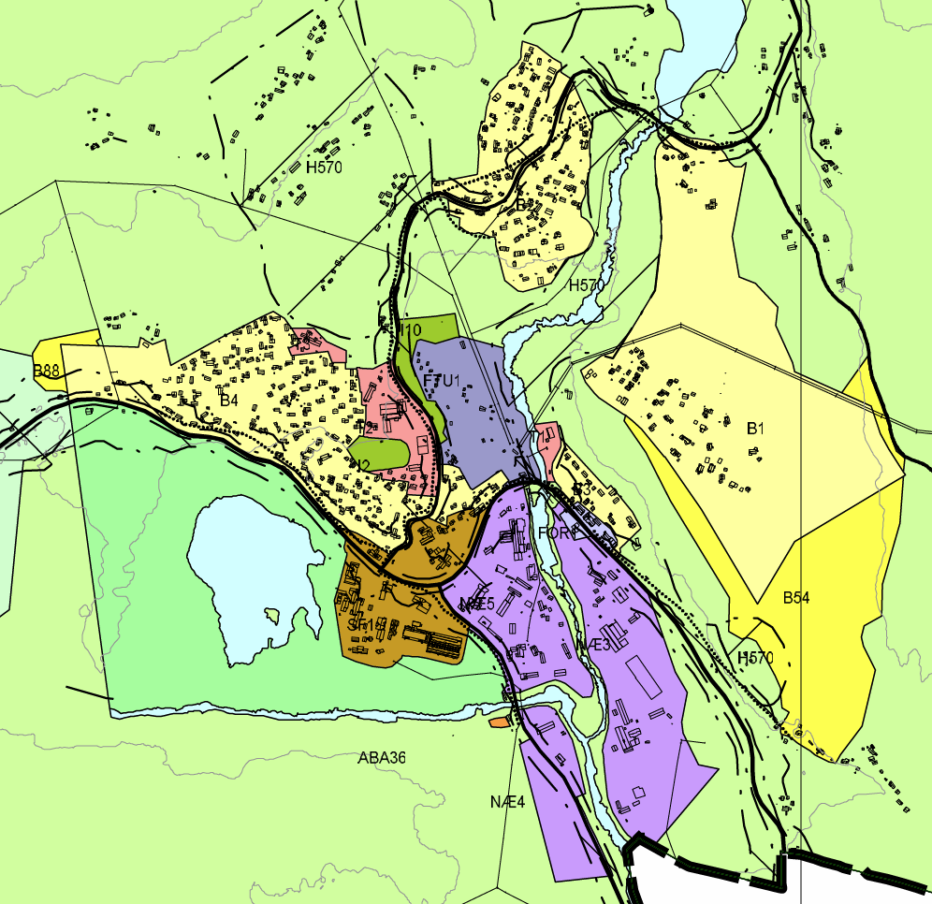
Figur 4: Utsnitt frå plankartet, Åmot sentrum. Område med sterk gul farge (B54 og B88) er nye bustadområde i planen.
Sentrumsformålet i Rauland er avgrensa og redusert i høve til gjeldande plan og avstemt mot sentrumsplanen for Rauland. Det skal bidra til ei tydelegare avgrensing av sentrum, slik at det ikkje flyt utover, men at viktige sentrumsfunksjonar som handel, kafear og liknande blir samla rundt det mest sentrale området. Det gjev føresetnad for å utvikle attraktive sentrumsareal, med kort avstand for gåande og syklande og moglegheit for å legge bygg tett nok til at det opplevast som sentrumsområde. Eit definert sentrum treng gode uterom, og da må ein og ha bygningar som ligg tett nok til at det blir veggar til uteromma.
Det er lagt inn to nye område for bustad ved Rauland sentrum. Kommunen eig arealet for nytt bustadområde aust for sentrum. Dette ligg i gjeldande plan som LNF spreidd bustad og gjerast no om til område for bustadfelt. Området vest for sentrum er knytt til eksisterande bustadfelt og er ei vidareutvikling av desse.
Tett på sentrum er det lagt inn tre område for kombinerte formål. KBA4 er kombinert bustad/næring og KBA6 er kombinert bustad/allmennyttig formål, jf. gjeldande reguleringsplanar. KBA5 er gjort om frå bustad i gjeldande kommunedelplan til kombinert forretning/næring ved etablert detaljvarehandel.
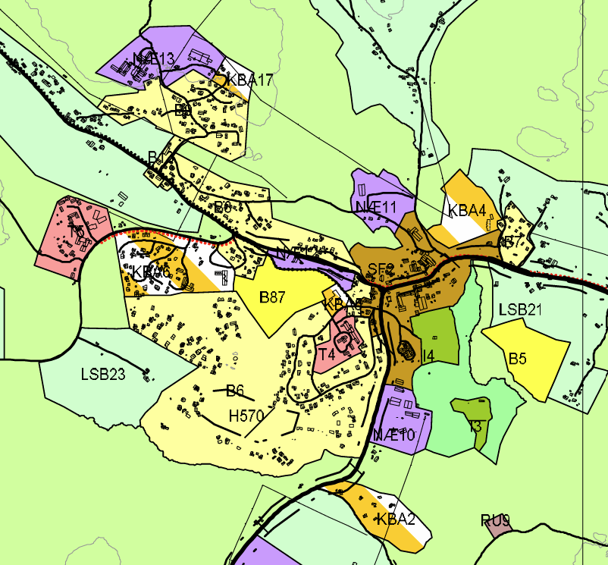
Figur 5: Utsnitt frå plankartet, Rauland sentrum. Område med sterk gul farge (B5 og B87) er nye bustadområde i planen.
I Raulandsgrend er det ynskjeleg å legge til rette for fleire bustader på attraktive område. I staden for å legge ut nytt areal til bustad, er fleire areal som i gjeldande planar er sett av til fritidsbustad, endra til bustadformål, sjå område B10. Det er og gjort endringar som gjer det mogleg å bygge bustader, eller bruksendre fritidsbustader til bustad i område som er regulert til fritidsbustad. Desse områda er sett av til kombinert formål bustad/fritidsbustad, sjå område KBA8 og KBA9.
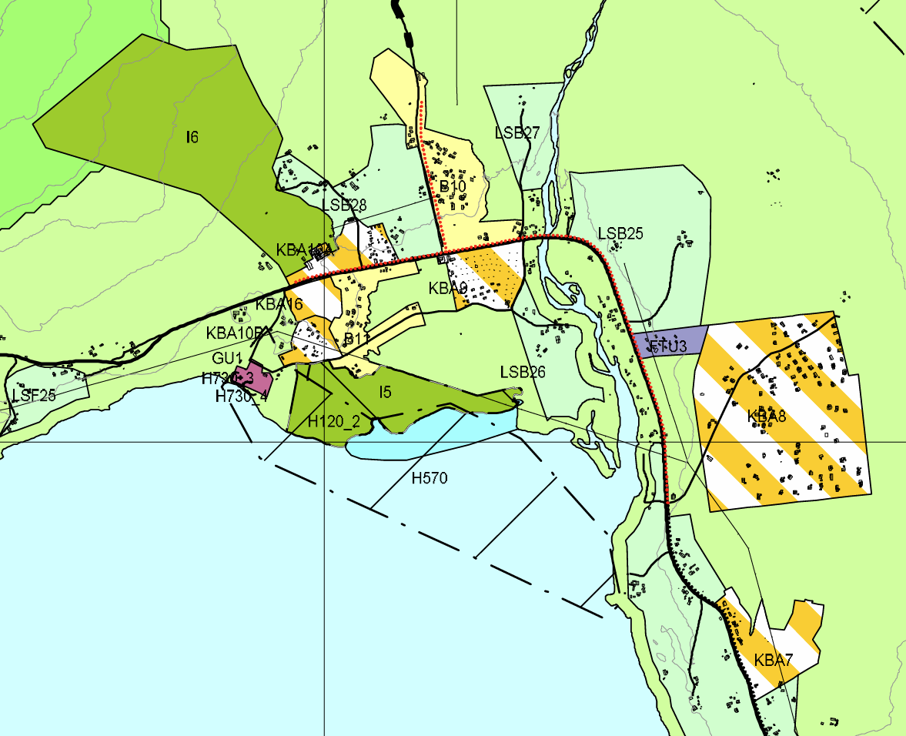
Figur 6: Utsnitt frå plankartet, Raulandsgrend

Tettstadgrenser
Arealdelen fylgjer opp Areal- og transportplan for Telemark 2015-2025 (ATP Telemark) med å sette ei tettstadgrense for tettstadene Åmot, Rauland og Raulandsgrend, sjå Figur 7, Figur 8 og Figur 9. Nye og i hovudsak alle eksisterande bustadområde ligg innanfor tettstadgrensene og fylgjer opp målet i ATP Telemark om at 70 % av nye bustadar skal lokaliserast innanfor tettstadgrensene.

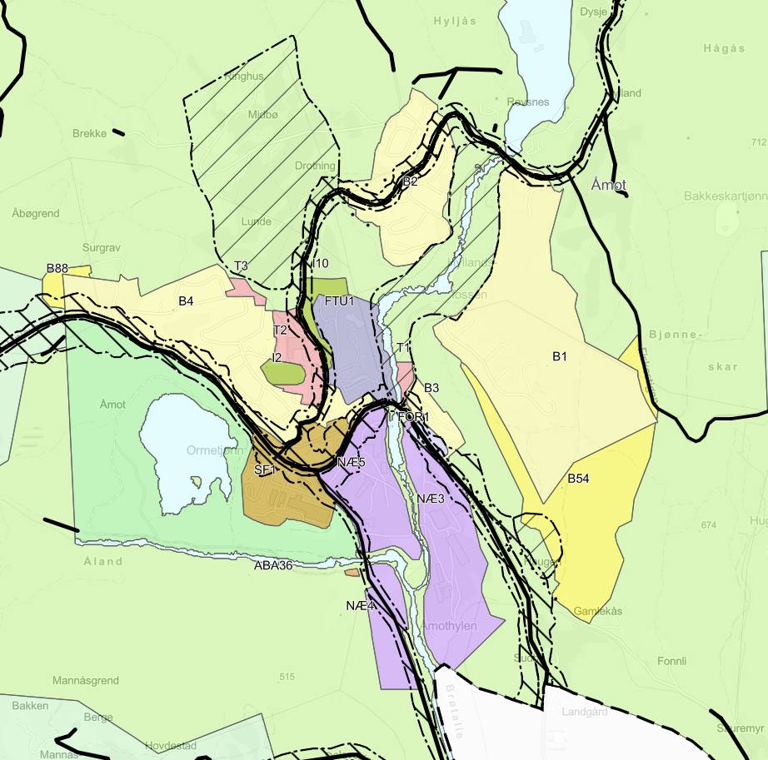
Figur 7: Tettstadgrense for Åmot
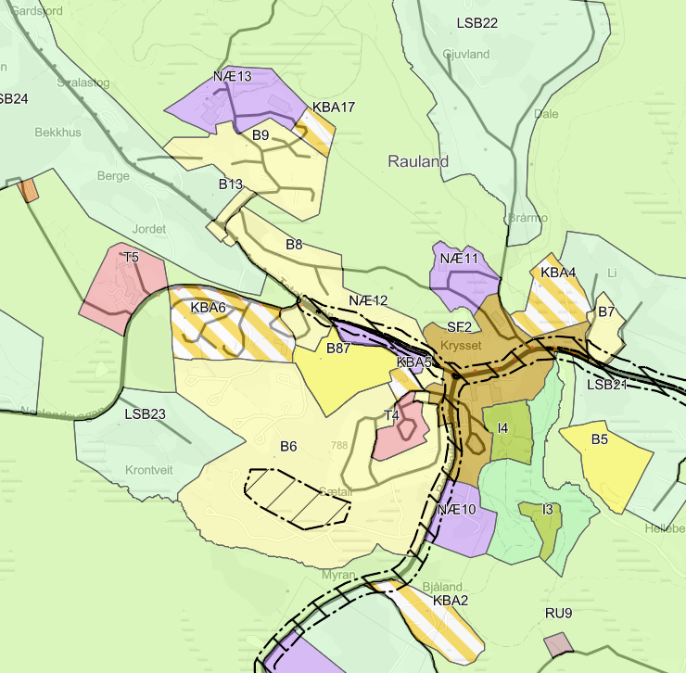
Figur 8: Tettstadgrense for Rauland

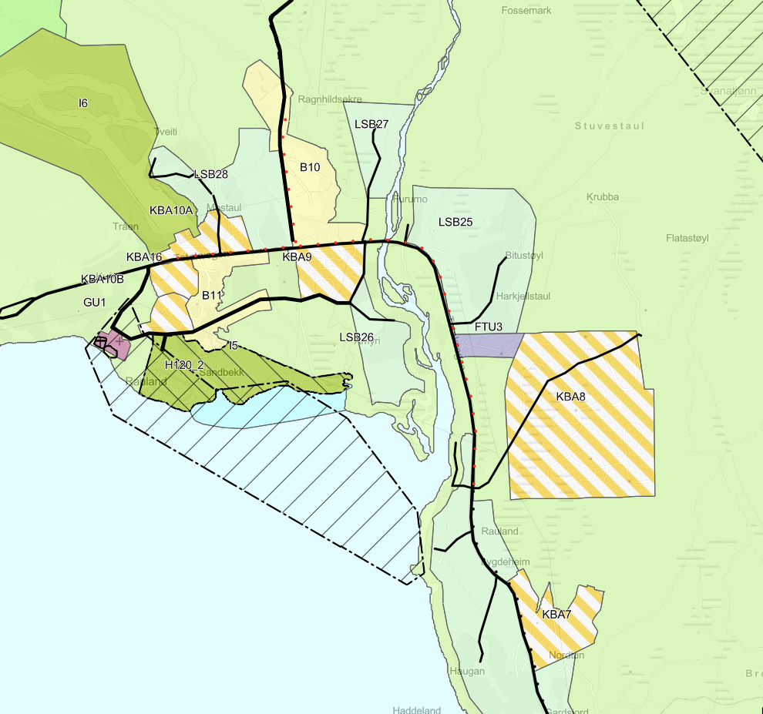
Figur 9: Tettstadgrense Raulandsgrend

Spreidd bustadbygging
Vinje kommune ynskjer å legge til rette for spreidd bustadbygging utanfor tettstadene, det vil seie bustadbygging utanfor område som er satt av til byggeformål i arealdelen. Spreidd bustadbygging utgjer ein del av bustadbygginga i Vinje, og er ynskjeleg at planen opnar for, slik at ein sikrar levande grender.
I gjeldande plan er det satt av fleire område for spreidd bustadbygging og desse vidareførast i ny plan. Innanfor områda er omfanget av utbygging avgrensa til utbygging på allereie frådelte og matrikkelførte tomter. Sidan det er vanskeleg å vite kvar ynske om nye bustader i grendene kjem, har kommunen og lagt inn retningsliner og kriterium for dispensasjon for spreidd utbygging slik at det skal vera enklare å handsame søknader og legge til rette for at det er mogleg å bygge bustader og utanfor dei definerte sonene. Dette er og ei tilrådd tilnærming i rettleiaren Planlegging for spredt bolig-, fritids- og næringsbebyggelse i landbruks-, natur-, friluft- og reinområder i kommunar med store utmarksområde og lite utbygging. Ved handsaming av søknad om dispensasjon vil ein sjå til relevante føresegner om utnytting, høgder osb.
Bustadbehovet i kommunen vil i all hovudsak bli dekka gjennom bustadområda som er satt av i arealdelen. Enkeltetableringar i grendene vil fyrst og fremst vera aktuelt for dei som er knytt til staden frå før, og det er viktig for kommunen å kunne imøtekoma ynske om å busette seg lokalt der ein har tilhøyrsel.
Føresegnene i kommuneplanen gjev krav om tilknyting til offentleg v/a-anlegg i PBL §§27-1 og 2 og gjeldande for fritidsbustader. Føringar for spreidd avløp i Vinje fylgjer av Forskrift om utslepp av sanitært avløpsvatn frå bustadhus, fritidsbustader og liknande (2018). Denne praktiserast slik at felles avløpsløysing vurderast der det er to eller fleire fritidsbustader eller bustader, inklusive eksisterande, og mindre enn 100-200 m avstand mellom bygga.

Næring
Det ligg arealreserve for næring i gjeldande plan, slik som NÆ9 og kombinert formål KBA1 for massetak og næring sør for Rauland. I Åmot er det mindre ledig næringsareal, men det er ikkje sett av nye areal i planen. Det er låg tettheit i fleire av dagens næringsområde. Når nye område blir teke i bruk og ved endring av eksisterande område må det planleggast for ei høgare grad av utnytting enn i dag, slik at ein nyttar arealet godt framfor å ta i bruk nye areal.
Avgrensing av næringsareal NÆ3 sør for Åmot er justert noko i høve til gjeldande plan slik at arealet utvidast mot aust i tråd med gjeldande reguleringsplan.
Næringsareal ved Bøgrend er lagt inn i tråd med gjeldande reguleringsplan.

Areal for datasenter
Vinje kommune ynskjer å legge til rette for etablering av datasenter, og to areal er peika ut som særleg aktuelle. Det eine er det regulerte næringsområdet ved Vinje kraftverk, vist i plankartet som NÆ8, sjå Figur 10. Det andre er nytt næringsområde NÆ41 ved Totak, nær kraftanlegg og kraftliner i Arabygdi, sjå Figur 11.
Arealdelen kan ikkje detaljstyre kva for næringsverksemd som etablerast på dei ulike næringsområda, dette må avklarast gjennom reguleringsplan, men intensjonen til kommunen med å sette av desse områda til næring, er å legge til rette for datasenter. Kva sikkerheitsklasse eit datasenter hamnar i, vil avgjera kva som vil vera dimensjonerande flaum- og skrednivå og dermed naudsynte tiltak mot flaum og skred. Dette må vurderast i reguleringsplan.
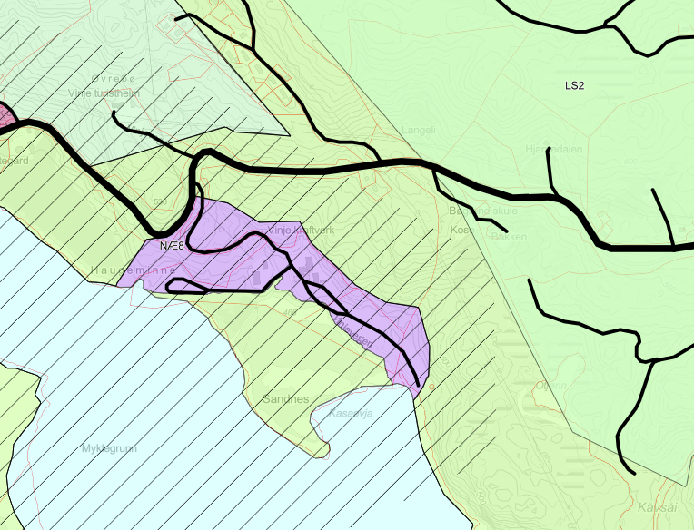
Figur 10: Næringsområde NÆ8 ved Vinjevatn
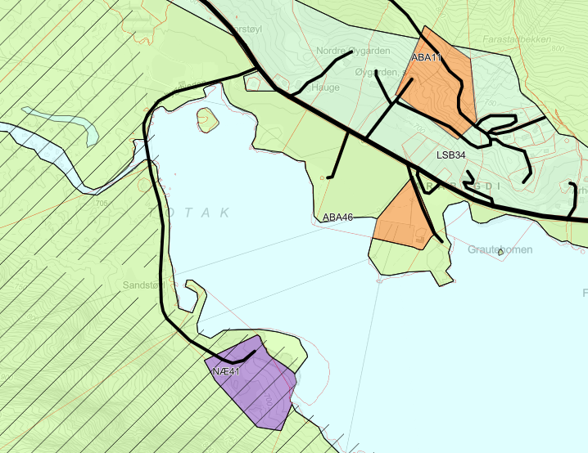
Figur 11: Næringsområdet NÆ41 ved Arabygdi

Fritids- og turistføremål
Mjonøy, Flothyl og Groven camping er satt av til fritids- og turistformål i tråd med dagens bruk (FTU13 og FTU2) og gjeldande reguleringsplanar (FTU1).
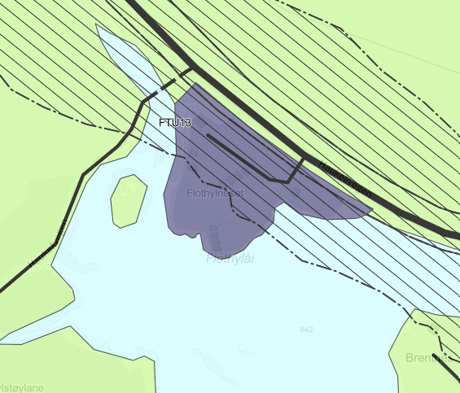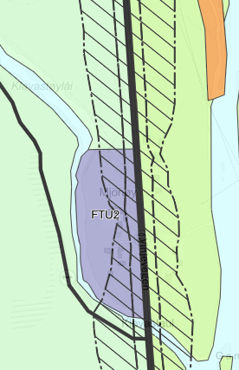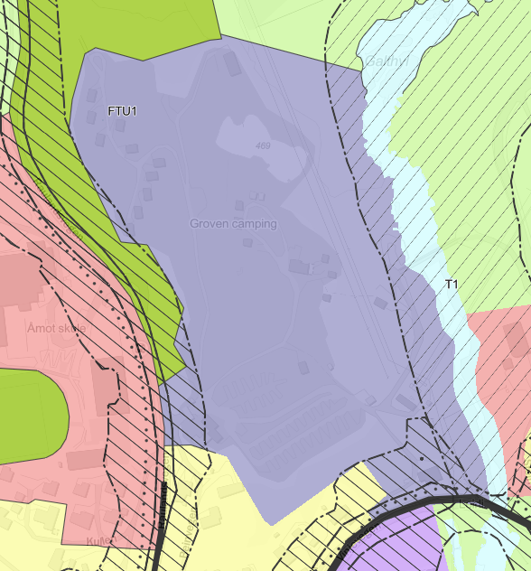
Figur 12: Flothyl camping, Mjonøy og Groven camping er sett av til fritids- og turistformål i planen

Omsyn til sårbar natur og viktige naturverdiar

Naturverdiar generelt
Område som er verna etter lov om naturmangfald er vist som bandlagt. Dette gjeld 8 område:​
- Hardangervidda nasjonalpark ​
- Møsvatn Austfjell landskapsvernområde ​
- Brattefjell/Vindeggen landskapsvernområde ​
- Møsvasstangen landskapsvernområde ​
- Bjortjønn fuglefredningsområde​
- Presteheie naturreservat ​
- Sandviki naturreservat ​
- Tokkeåi naturreservat ​
​Verna vassdrag er vist med omsynssone bevaring naturmiljø: ​
- Dagali, Kvenna, Rusåi, Klevastølåi og Rukkeåi​
Naturverdiar som er kartlagt etter handbok 13 og NiN oppdaterast jamleg i Miljødirektoratet si naturbase og er difor ikkje tatt inn i plankartet. Dette er dynamisk informasjon som det er betre å hente ut av Naturbase, framfor å binde det opp som statisk og ikkje-utfyllande informasjon i plankartet.
Naturtypekartlegging vart gjennomført sommar og haust 2024 av eit utval innspelsområde som grunnlag for å vurdere konsekvensar for naturverdiar og eit utval ikkje-realiserte byggeområde i gjeldande KPA for å vurdere behov for omdisponering til LNF​.
Naturtypekartlegging etter godkjent metodikk skal fylgje planar og søknad om tiltak dersom kommunen vurderer dette som naudsynt for å få eit tilstrekkeleg kunnskapsgrunnlag.
Føresegnene stiller krav om at gjennomgåande grøne korridorar for ferdsel, vilt og naturlandskap skal bevarast. Tilsvarande gjeld myrområde, koller og andre naturområde som er visuelt utsett eller utgjer viktige element i naturlandskapet. Vidare skal lokalitetar av trua naturtypar, naturtypar av nasjonal forvaltningsinteresse og deira leveområde og verdifulle livsmiljø ivaretakast. Lokalitetar med moderat eller høgare tilstandsvurdering skal ikkje byggast ut eller forringast slik at dei mister sin økologiske funksjon og kvalitet. Inngrep i myr og andre typar våtmark er forbode dersom tiltaket fører til skade på areala si økologiske funksjon og evne til karbonlagring, kabonopptak eller oppretthalding av naturleg vassbalanse. Ved utarbeiding av planframlegg eller søknad tiltak som kan påverke slike areal, skal alternative løysingar vurderast, og konsekvensane av inngrepet skal greiast ut. Det skal gjennomførast detaljert kartlegging av myr på reguleringsplannivå, og identifiserte områder skal sikrast gjennom omsynssoner og tilhøyrande føresegner i reguleringsplan.
Føresegnene sikrar at det ved søknad om tiltak som kan innebere risiko for spreiing framande artar og planteskadegjerarar, blir sett vilkår som reduserer denne risikoen.

Villrein
Kvalitetsnormen for villrein og oppfylging av forslag til tiltaksplan for Hardangervidda har vore sentral i arbeidet med kommuneplanens arealdel. Juli 2026 blei tiltaksplanen lansert, og kommuneplanens arealdel fylgjer opp fleire tiltak og omsyn som er nemnt her.
For villreinens leveområde, slik dei er avgrensa i dei regionale planane for Hardangervidda og Setesdal Vesthei, Ryfylkeheiane og Setesdal Austhei (Heiplanen), er det særskilte føresegner. Området desse føresegnene gjeld for er vist som LNF2 i plankartet. Innanfor LNF 2 er det ikkje tillate med nye bustader eller fritidsbustader eller oppgradering av eksisterande fritidsbustader med veg, vatn og avløp. Nye vegar eller løyper blir heller ikkje tillate.
Områda definert som fjell- og anna utmark i regional plan for Hardangervidda og omsynssone villrein i Heiplanen er vist som omsynssone for villrein. For Grungedalstangen er avgrensinga av omsynssone lagt inn tilsvarande gjeldande kommuneplan, denne avviker noko frå avgrensinga i regional plan. Villreinen sine trekkvegar er vist som føresegnsområde, med føresegner om at det ikkje skal tillatast tiltak som kan stenge eller forverre dagens situasjon for villreinens trekk. Trekkområda er avgrensa i tråd med dei regionale planane, i tillegg til at fleire trekkområde er tatt inn, i dialog med Villreinsenteret.

Kanalisering av ferdsel for å ivareta sårbar natur
Forslag til tiltaksplan for Hardangervidda peiker på behov for å redusere ferdsel i kalvings- og oppvekstområdet sør for Kvenna, som reinen nyttar i dag, og å avgrense barriereeffekten i område som hindrar reinen i å koma frå desse områda til beiteområda i nord-vest, som ein ynskjer at reinen skal ta opp at bruken av. Padling på Kvennavassdraget trekkast fram som ein barrieredannande aktivitet. Basert på den faglege grunngjevinga i tiltaksplanen, er heimelen i plan- og bygningslova §11-11 nr. 6 til å regulere ferdsel i LNF-område med særskilte verneomsyn, nytta til å fylgje opp tiltaksplanen gjennom kommuneplanens arealdel.
I planen er det lagt inn føresegner som skal avgrense ferdselen i avgrensa periodar i året i desse områda med særskilte verneverdiar. Det særleg viktige kalvings- og oppvekstområdet for villreinen mellom Songa og Møsvatn er sett av som føresegnsområde med forbod mot all ferdsel i kalvingsperioden 20.04 - 15.06. Unntatt frå forbodet er ferdsel knytt til stadbunden næring og bruk av eksisterande fritidsbustader innanfor området.
Vegar som i dag ikkje blir vinterbrøytt av omsyn til villreinen (Kråmvikvegen, Songavegen, Bordalsvegen og vegen til Farastadtippen/Ørneredet) haldast stengt for motorisert ferdsel frå 20.04 – 15.06. Forbodet gjeld ikkje trafikk i samband med stadbunden næring, for fastbuande på Møsstrond, eller drift og vedlikehald av energianlegg.
Vegen til Vådalen nyttast som utgangspunkt for dagsturisme inn i kalvingsområdet, og stengast difor for allmenn ferdsel frå 20.04 fram til 15.06. Det vil seie at vegen berre kan nyttast av rettshavarane langs vegen i denne perioden. For å redusere ferdsel i villreinen sitt trekkområde skal ikkje Stokketjønnvegen vinterbrøytast lenger enn til Stokketjønn seter. Vegane med restriksjonar i ferdsel er vist på plankartet med føresegnsområde #20 - #25.
Kommunen vil fylgje opp behovet for å skjerme villreinen mot ferdsel i denne perioden og etter anna lovverk, som ved handsaming av søknader om scooterløyve etter motorferdsellova.
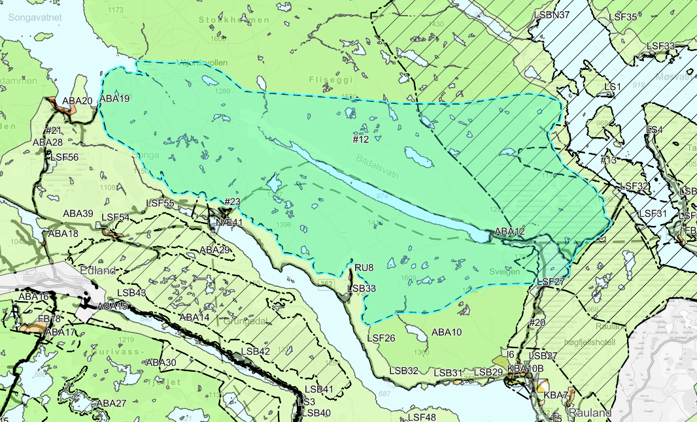
Figur 13: Kalvings- og oppvekstområde med ferdselsforbod i kalvingsperioden
Ferdselsforbodssona skil seg litt frå avgrensing på kalve- og oppvekstområde (KO) i kvalitetsnormen. Grensa for kalvingsområdet gjeng bakom Husnuten. I KPA er grensa dratt langs Breidalseggi, slik at ein skal skjerme ei buffersone mot det som er registrert som KO. I denne buffersona er det ganske ope terreng når ein fyrst har kome opp på toppen, og med rett vindretning kan lyden bera godt over. Forstyrringar i utkanten av dette området kan påverke eit godt stykke inn. Dersom grensa på ferdselsforbodsona blir for tett på, risikerer ein at KO-området og kan flyta seg lenger vekk. I tillegg til å grense tett opp mot KO for Hardangervidda-reinen og vera eit viktig fokusområde i høve det, så er dette også eit kjent bukkeområde i sommar- og haustbeiteperioden. Bukkeområdet fylgjer då ikkje nødvendigvis avgrensinga for KO, men dekker mesteparten av den teigen som visast som fokusområdet HV 11 b) Østlig del – Falkeriset-Bitdalsområdet. Arealbruken av bukk varierer mellom år og med bestandsvariasjonar, men er kjent og observert også i seinare tid. Ref: Delnormtrehardangervidda | Villrein
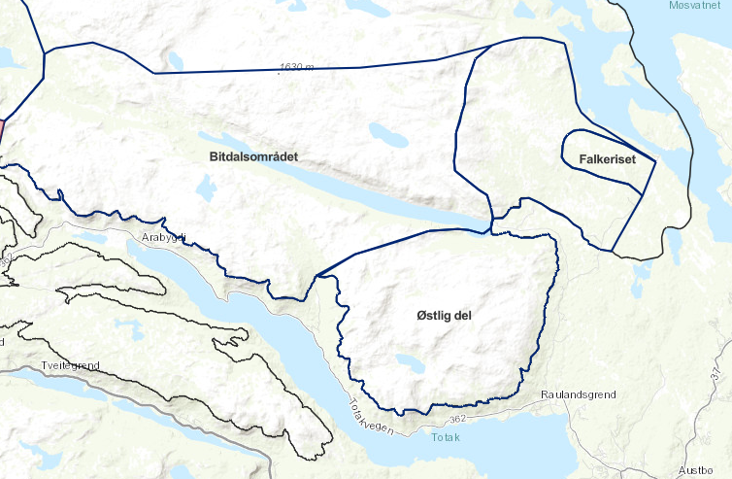
Figur 14: Utsnitt av HV-11 i kvalitetsnormen
For å redusere barriereeffekten av padling og anna ferdsel langs Kvenna, er trekkvegane og partiet mellom Mogen og Gjuvsjåen inne i Hardangervidda nasjonalpark markert som føresegnsområde med forbod mot overnatting utomhus i perioden 01.06 til 01.10.
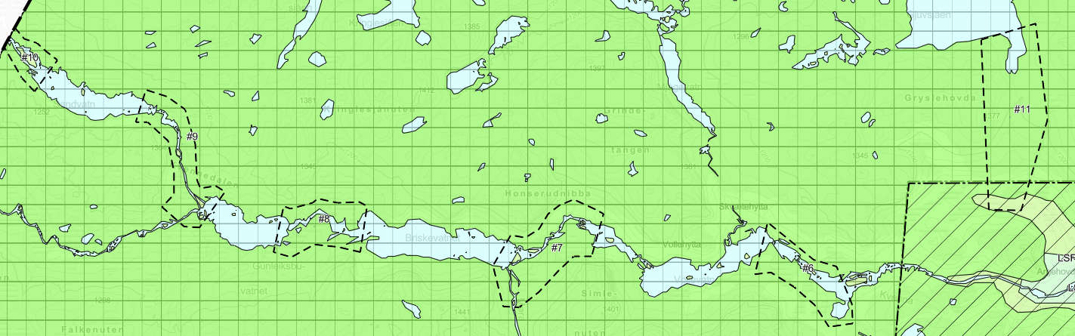
Figur 15 Trekkvegane langs Kvenna og nord for Mogen med overnattingsforbod utomhus i perioden 1.6. til 1.10. markert som føresegnsområder med stipla omriss
For å redusere ferdsel i villreinen sitt trekkområde på Bykleheia har planen føresegner om at Stokketjønnvegen ikkje skal vinterbrøytast lenger enn til Stokketjønn seter.
For å kunne halde Stokketjønnvegen stengt, er det lagt inn parkeringsplass langs rv. 9 (Figur 15) som kan nyttast som vinterparkering for fritidsbustadene i området og Karten fjellkyrkje. Rekkefylgjekrav sikrar at parkeringsplassen haldast stengt med bom, slik at den ikkje kan nyttast som utfartsparkering.
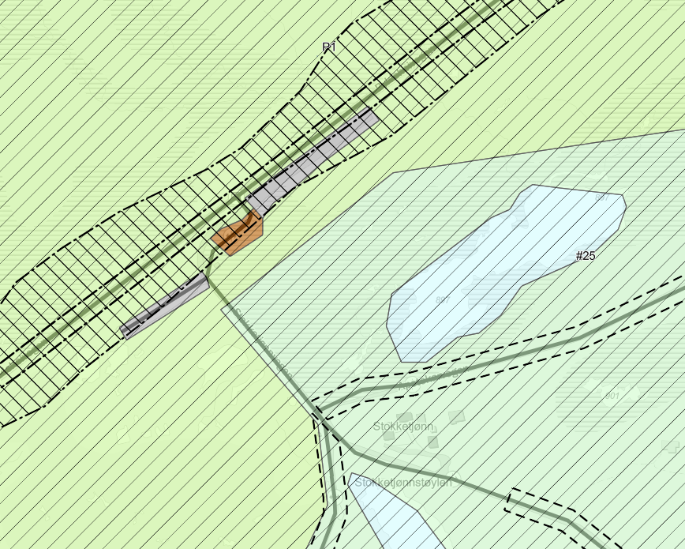
Figur 16: Utsnitt av plankart fra Stokketjønn. Nye område er parkeringsplassar for vinterparkering for dagens fritidsbustader og areal til renovasjon.

Aktivt landbruk med høve til å utvikle tilleggsnæringar
Innanfor LNF-formålet tillatast gardstilknytta næringsverksemd, det vil seia næring som drivast på den enkelte gard og er basert på garden sitt ordinære ressursgrunnlag. Jf. rettleiaren Garden som ressurs, er det høve til å utvikle tilleggsnæringar innanfor LNF-formålet basert på garden sitt ressursgrunnlag, jf. kriteria oppgjevne i rettleiaren. I gjeldande kommuneplan og kommunedelplanane som omfattast av planen er det sett av område til spreidd næring. Desse områda er i hovudsak ikkje vidareført, da det er svært vanskeleg å føreseie kvar det kan bli aktuelt med næringstiltak som ikkje fell innanfor LNF-formålet. Det er difor lagt opp til retningsliner for dispensasjon og for spreidde næringstiltak.
To føreslegne kulturmiljø og landskap av nasjonal interesse i Vinje er vist med omsynssone kulturmiljø med tilhøyrande retningsliner, som sikrar at dei verdifulle kulturlandskapa forvaltast slik at kulturminne og kulturmiljø, natur, jordbruksareal og den visuelle opplevinga av landskapet oppretthaldast som grunnlag for landbruk, kunnskap, oppleving, verdiskaping, rekreasjon og friluftsliv. Dette gjeld Austbø, Lognvik og Øygarden og Møsstrond (kalla Møsvatn og fjella omkring i høyringsforslag frå Riksantikvaren).
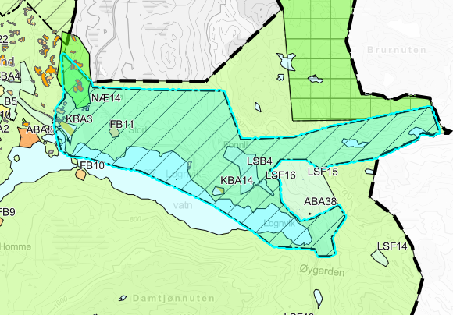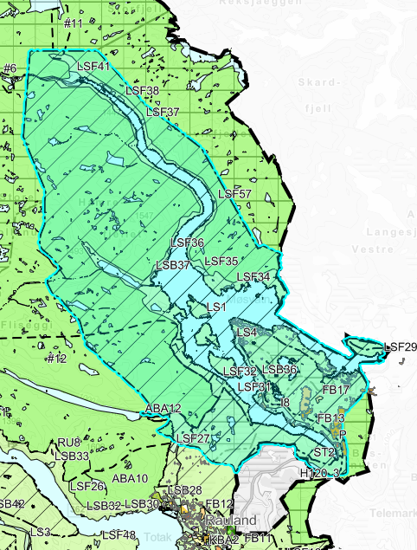
Figur 17: To kulturmiljø og landskap av nasjonal interesse vist med omsynssone kulturmiljø

Utbygging av fritidsbustader skal skje i tilknyting til satsingsområda
Ein av arealstrategiane som politikarane definerte for planarbeidet, var at framtidig utbygging av fritidsbustader skal skje i tilknyting til satsingsområda Rauland og Vågslid og ikkje spreidd i kommunen. Det vart og presisera at satsingsområdet for fritidsbustader på Rauland er området som ligg innanfor kommunedelplan for Rukkemo-Torvetjønn.
I omgrepet «satsingsområde» ligg det at kommunen over tid har satsa på utvikling av fritidsbustader fyrst og fremst i desse områda. Framover vil kommunen ikkje ha fokus på å legge til rette for fleire fritidsbustader enn det som allereie ligg inne i eksisterande planar, men rette større fokus mot korleis ein kan vidareutvikle tilbodet innanfor satsingsområda, og kapitalisere ny næring og aktivitet knytt til dei store investeringane som allereie er gjort. Det er eigne kommunedelplanar for både Vågslid og Rukkemo-Torvetjønn som vidareførast og ikkje inngår i denne rulleringa av arealdelen. I kommunedelplanen for Rukkemo-Torvetjønn (frå 2023) er det ikkje lagt til rette for noko ny utvikling utover det som allereie ligg i gjeldande reguleringsplanar.
Vinje kommune har gjennom arealdelen ein restriktiv haldning til nye fritidsbustader ved at det ikkje opnast for nye byggeområde for fritidsbustader, og heller ikkje opnast for fortetting i område for spreidd fritidsbustad. Innanfor områda avsett til spreidd utbygging tillatast ikkje nye einingar med unntak av på tomter frådelt og matrikkelført før vedtaksdato for arealdelen. Enkelte område som er sett av til byggeområde for fritidsbustad i gjeldande kommuneplan er endra til LNF spreidd fritidsbustad utan høve til å bygge meir enn på allereie frådelte tomter for å tydeleggjera intensjonen med området.
Kommunen ynskjer samtidig å gjera det mogleg å etablere enkelt-fritidsbustader knytt til gardsbruk i grendene, eksempelvis ved generasjonsskifte. Det kan bidra til å støtte opp under busetting og generasjonsskifte i grendene. Sidan det er vanskeleg å vite kvar dette kan vera aktuelt, er det lagt inn retningsliner og kriterium for dispensasjon for spreidd utbygging slik at det skal vera enklare å handsame søknader. At tiltaket støtter opp under busetting og generasjonsskifte i grendene er tatt inn som eit av kriteria for å vurdere dispensasjon for spreidd utbygging av fritidsbustad.

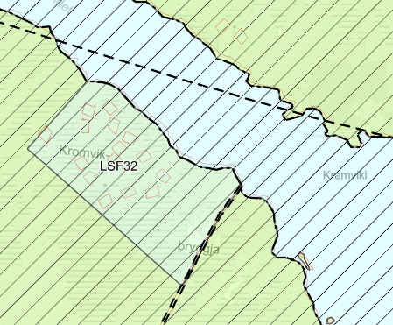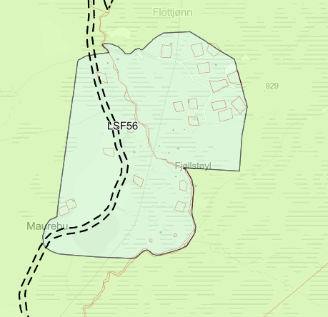
Figur 18: Hytteområde i Kråmviki (t.v.) og delar av hytteområdet ved Maurebu (t.h.) ligg som byggeområde fritidsbustad i gjeldande plan, men er endra til LNF spreidd fritidsbustad i ny plan
Som ledd i planarbeidet har kommunen gjennomgått eldre reguleringsplanar for fritidsbustader, arealreserve for fritidsbustader i gjeldande kommuneplan som ikkje er regulert, og område for spreidd fritidsbustad i heile kommunen. I planen er fleire av desse områda endra på bakgrunn av arealstrategiane for planarbeidet og oppdatert kunnskapsgrunnlag, sjå nærare omtale i kap. 4.

Framtidig busetting på Møsstrond
Prinsippa for spreidd busetting er det same for Møsstrond som elles i kommunen. Det vil seie at det er tillate å bygge på allereie frådelte tomter innanfor områda som er sett av til spreidd busetting. Andre søknader om spreidd busetting vil verte handsama som dispensasjon etter kriteria gjevne i føresegnene.
Eit område for utbygging av spreidd næring i LNF er vidareført på austsida av Møsvatn (LSN1). Møsstrond (Hovdeøyi) er sett av som spreidd utbygging i LNF generelt, LS. Område ved Varlandsvegen (LSBN35 og 36) og Hamaren (LSBN37) er sett av som spreidd utbygging næring og bustad.

Klimatilpassing og samfunnstryggleik

Flaum i vassdrag
Det er lagt inn omsynssone for flaum i vassdrag med utgangspunkt i aktsemdkart frå NVE. For Bora–Kjelavassdraget og delar av Tokkeåi har NVE definert flaumsone, og denne er brukt som utgangspunkt for omsynssona. Nøyaktigheita på aktsemdkartet er tilpassa kommunen si oversiktsplanlegging på kommuneplannivå, og gjev eit fyrste grunnlag for vurdering og indikasjon på om flaumfaren må utgreiast nærare.
Omsynssonene 370 viser område med mogleg flaumfare og der området bør utgreiast nærare for å avgjera om det er flaumfare eller ikkje.

Overvatn
Fellesføresegnene skal sikre at overvatn blir handtert i detaljplan og byggesak:
«Overvatn skal handterast lokalt og gjennom naturbaserte løysingar. Ekstreme overvassmengder skal handterast i definerte flaumvegar.
Påverknad av overvatn i og i tilknyting til planområdet skal vurderast i reguleringsplanar på bakgrunn av dokumenterte dreneringsliner. Løysing for handtering av overvatn skal gå fram av planen. Tilhøvet mellom harde og drenerande flater skal dokumenterast.
Bygg og anlegg skal utformast slik at naturlege flaumvegar og søkk i terrenget blir bevart og det er sikra tilstrekkeleg tryggheit mot flaum og erosjon.
Langs bredda av vassdrag med årssikker vassføring skal det oppretthaldast eit naturleg vegetasjonsbelte på kvar side som motverker avrenning og gjev levestad for planter og dyr.
Lukking av naturlege bekker og elver er ikkje tillate. Det kan settast krav i reguleringsplan om at lukka bekker skal opnast.»
Ved hjelp av verktøyet Scalgo er det laga eit temakart til planarbeidet som viser dreneringslinjer (5ha) og lågpunkt innanfor heile kommunen. Kartet er brukt som grunnlag i vurdering av risiko- og sårbarheit for innspelsområda som er vurdert og den samla analysen av risiko og sårbarheit. Figur 18, Figur 19 og Figur 20 viser utsnitt frå plankartet saman med dreneringsliner og lågpunkt.
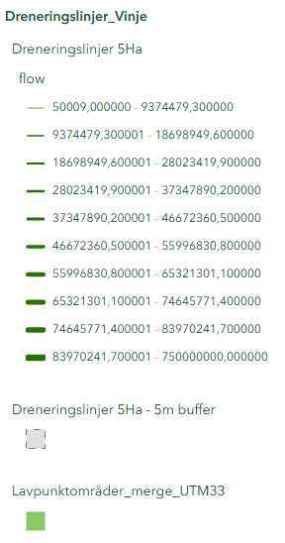
Som eksempel viser Figur 18 dreneringsline som går gjennom nytt bustadareal B54 ved Juvbakk som det må takast omsyn til ved vidare planlegging og utbygging.
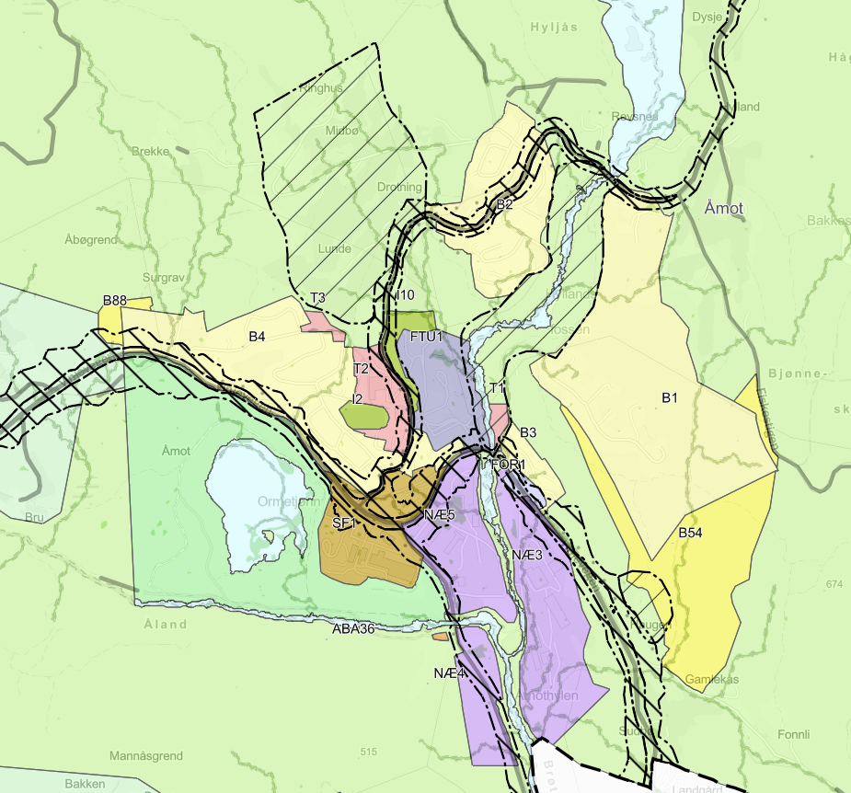
Figur 19: Dreneringsliner og lågpunkt i Åmot
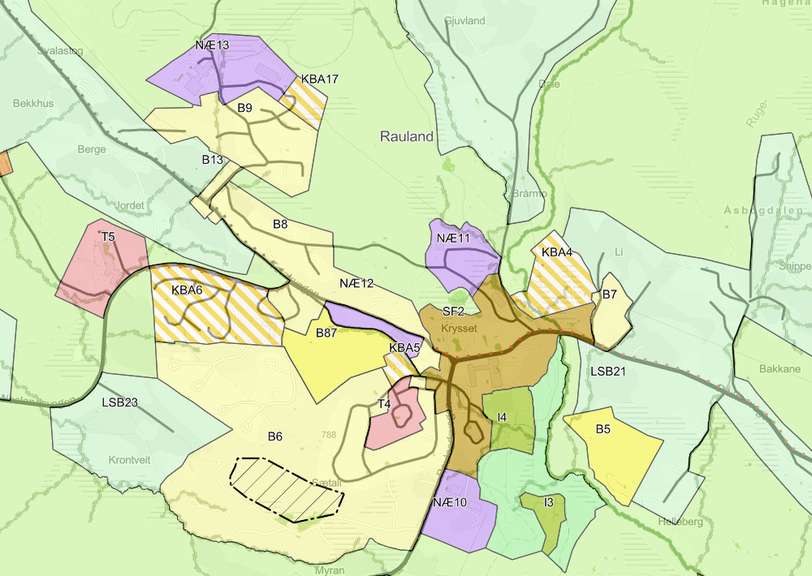
Figur 20: Dreneringsliner og lågpunkt i Rauland
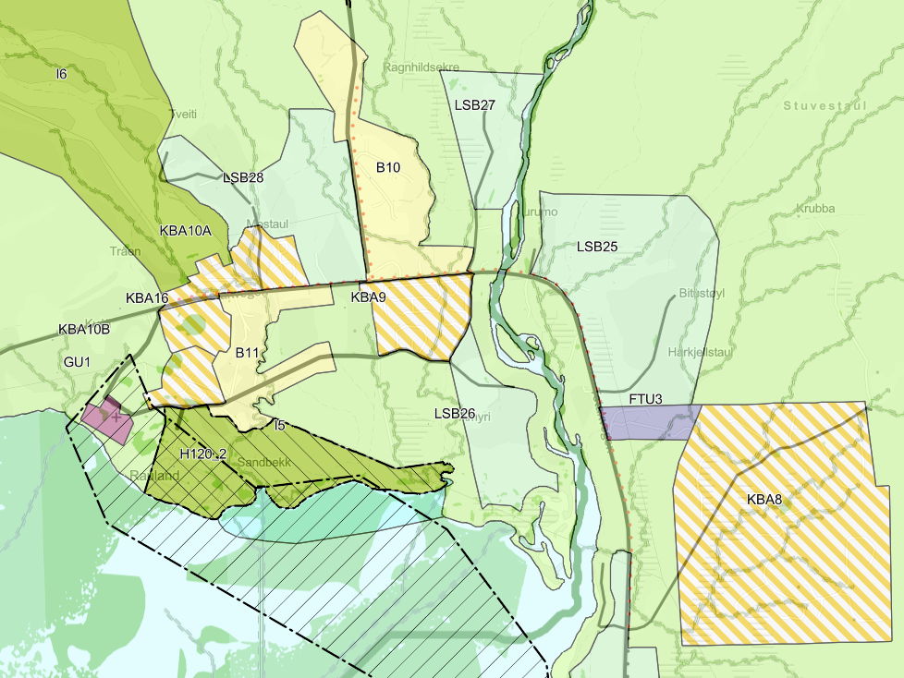
Figur 21: Dreneringsliner og lågpunkt i Raulandsgrend

Skred
Det er lagt inn omsynssoner for skred basert på aktsemdkarta for ulike skredtypar. For snøskred er kartlaget S3_snoskred Aktsomhetsomrade i NVEs temakart og NVE Atlas lagt til grunn, det kombinerer aktsemdkarta frå 2010 og 2023. NVE tilrår å bruke det som grunnlag for omsynssone for snøskred i kommuneplanen sin arealdel.

Drikkevatn
Dagens og framtidige drikkevasskjelder er sikra med sikringssone og tilhøyrande føresegner i planen. For avgrensing av sikringssonene er kart frå kommunen som vassverkeigar nytta. For vassverket ved Åmot gjeld klausuleringsvilkår i avtale med grunneigar. For andre vassverk gjeld generell føresegn om at tiltak som kan ureine drikkevasskjelda ikkje er tillate. Detaljerte klausuleringsvilkår må avklarast gjennom reguleringsplan eller avtale med grunneigar.

Ny vurdering av tidlegare vedtatt arealbruk
Ikkje-realiserte byggeområde i dagens kommuneplan og kommunedelplanane som inngår i planarbeidet har vore gjennomgått på bakgrunn av ny kunnskap og føringar for planarbeidet for å vurdere om desse skal vidareførast (planvask). Fokus for gjennomgangen har vore regulerte og uregulerte område for fritidsbustader som ligg i sårbare område og/eller er i konflikt med andre arealstrategiar, jf. prinsippsak i plan- og miljøutvalet 19.2.25. Byggeområde til bustad, næring, offentleg tenesteyting osv. i sentrumsnære område har ikkje blitt vurdert sjølv om dei ligg på myr eller i strid med andre arealstrategiar.

Prinsipp for gjennomgang og vurderingar på kommuneplannivå:
- Ikkje-realiserte byggeområde for fritidsbustad utan reguleringsplan er omdisponert til LNF.
- Ikkje-brukte kvoter til fritidsbustadtomter i område for spreidd utbygging av fritidsbustader (SH-område) er ikkje vidareført.
For å styrke kunnskapsgrunnlaget for vurderinga av ikkje-realiserte byggeområde i gjeldande kommuneplan/kommunedelplan, vart det gjennomført naturtypekartlegging av utvalde område sommar/haust 2024.
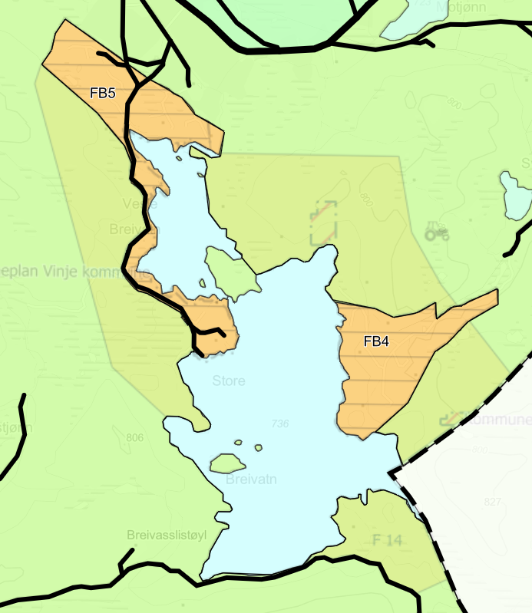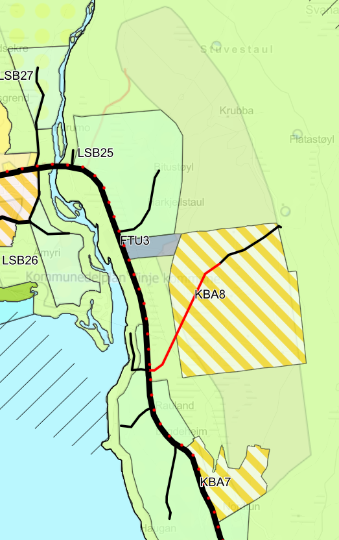
Figur 22: Uregulert fritidsbustadformål ved Store Breivatn (t.v.) og delar av område for yrkesbygg/fritidsbustad ved Raulandsgrend (t.h.) er omdisponert til LNF. Kartutsnittet viser ny plan over gjeldande plan.
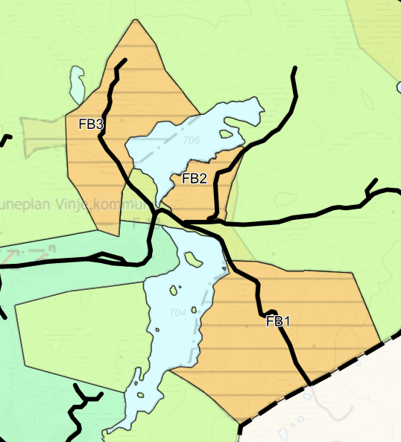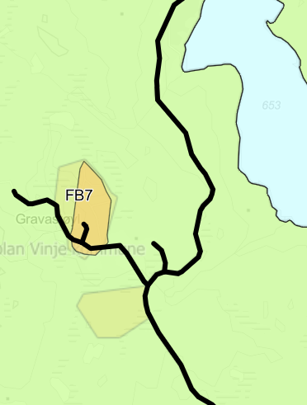
Figur 23: Uregulert fritidsbustadformål ved Øvre og Nedre Trovasstjønn (t.v.) og ved Gravastøyl (t.h.) er omdisponert til LNF i ny arealdel. Kartutsnitt viser ny plan over gjeldande plan.
I områda for spreidd utbygging av fritidsbustader (LSF) er det ikkje opna for bygging av fleire fritidsbustader enn på dei tomtene som er frådelt og matrikkelført. Der det ligg føre reguleringsplan for LSF-områda, vil denne gjelde framfor kommuneplanen og det vil vera høve til å bygge ut ubygde regulerte tomter.

I tillegg til omdisponering av ikkje-realiserte byggeområde for fritidsbustader, er to område knytt til reiselivsnæring heilt eller delvis omdisponert til LNF av omsyn til naturverdiar:
  - Område for fritids- og turistformål ved Våmarvatn er omdisponert til LNF: Området ligg innanfor 100 m-beltet til Våmartvatn, i eit område som er lite påverka av utbygging og delvis innanfor aktsemdsområde for flaum.
  - Alpinanlegg Raulandsgrend: Den nordlegaste delen av området, som ikkje er tatt i bruk til alpinanlegg, ligg innanfor villreinen sitt leveområde og er omdisponert til LNF.
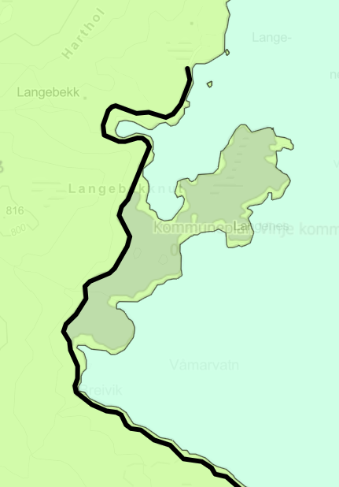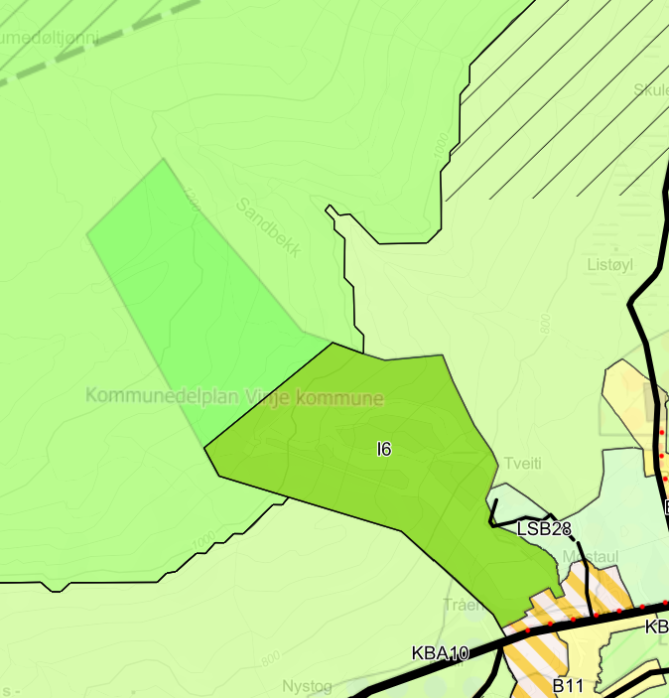
Figur 24: Fritids- og turistformål på Langenes (t.v.) og øvre del av alpinanlegget i Raulandsgrend (t.h.) er omdisponert til LNF. Kartutsnittet viser ny plan over gjeldande plan.

Prinsipp for gjennomgang og vurderingar av gjeldande reguleringsplanar for fritidsbustader i prioritert rekkefylgje:
- Reguleringsplanar som er eldre enn 10 år og som ikkje er påbegynt.
- Reguleringsplanar som er påbegynt, men med mange ledige tomter og der infrastruktur ikkje er lagt opp til dei urealiserte tomtene.
- Reguleringsplanar som er påbegynt, men ikkje ferdig realisert og der infrastruktur omfattar urealiserte tomter.
På bakgrunn av gjennomgang etter prinsippa over, vil kommunen sette i gang prosess for oppheving av to eldre reguleringsplanar for fritidsbustader som ikkje er igangsett:
  - PlanID 19970002 – 111/15 Nystog
  - PlanID 20020001 – 57/1 Kjøytevikje
I ny arealdel er desse områda omdisponert til høvesvis LNF med spreidd bustad (LSB) og LNF. Kommuneplanen sin arealdel er gjort gjeldande framfor desse to reguleringsplanane.
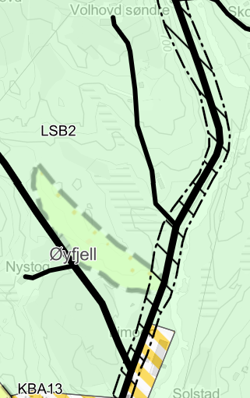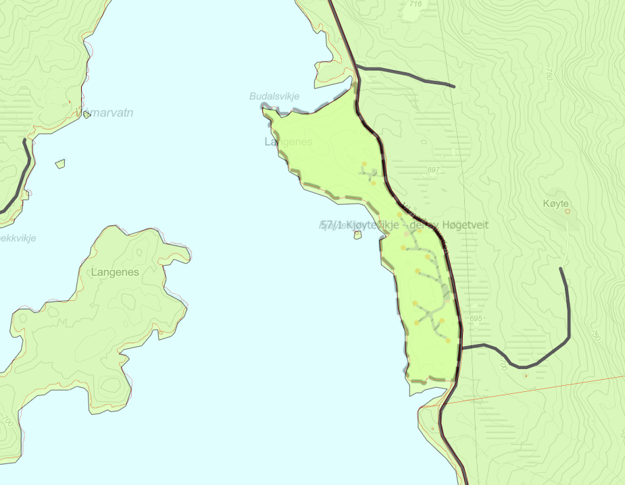
Figur 25: Kommuneplanen er gjort gjeldande framfor reguleringsplan for Nystog (t.v.) og Køytevikje (t.h) og områda er omdisponert til høvesvis LSB og LNF.

Endringar frå gjeldande arealplan
Nye bustadområde og endringar knytt til sentrumsområde og næring er omtalt i kapittel 3.1 og 3.2 over. For detaljert omtale av nye byggeområde, sjå Konsekvensutgreiing av arealinnspel, som ligg som vedlegg nr. 2. I dette kapittelet omtalast andre endringar frå gjeldande arealplan.

Spreidd utbygging i LNF
Det er ikkje sett av nye område for spreidd fritidsbustad, men enkelte byggeområde for fritidsbustad er endra frå byggeområde til LNF spreidd utan opning for fortetting, sjå kap. 3.6. For LNF-områda for spreidd utbygging av fritidsbustader (LSF) er det ikkje opna for å bygge fleire fritidsbustader enn på dei allereie frådelte tomtene. Det vil seia at det ikkje opnast for å dele frå nye tomter for fritidsbustad innanfor formålet.
I gjeldande plan er det sett av ei rekke område for spreidd utbygging av bustad, fritidsbustad og næring langs Totak. Dei områda som har eksisterande busetnad og/eller frådelte tomter som ikkje er bygd er vidareført som anten LNF spreidd bustad eller LNF spreidd fritidsbustad, og eit regulert område er sett av til kombinert formål fritidsbustad/fritids- og turistformål (FTU) i tråd med gjeldande reguleringsplan.
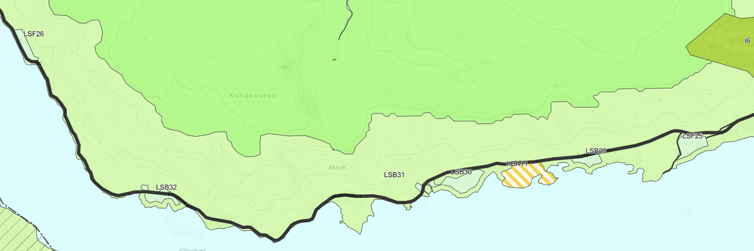
Figur 26: Utsnitt av plankartet vest for Raulandsgrend. Nytt byggeområde er KBA11.

Andre endringar
Kyrkjene og gravplassane i Vinje er lagt inn med formål grav og urnelund (GU). Renovasjonspunkt, energianlegg og kommunale bygg knytt til vatn og avløp er lagt inn som andre typar nærare angjevne bygg og anlegg (ABA). Av føresegnene går det fram type anlegg for kvart område.
For skjotebanene ved Kvasshaug og Øyfjell er det sett av store område i gjeldande plan. Desse er avgrensa i tråd med reguleringsplanar for skjotebanane og sett av som idrettsformål. Dagens skjotebane ved Møsstrond og Arabygdi er sett av som idrettsanlegg i tråd med dagens situasjon.
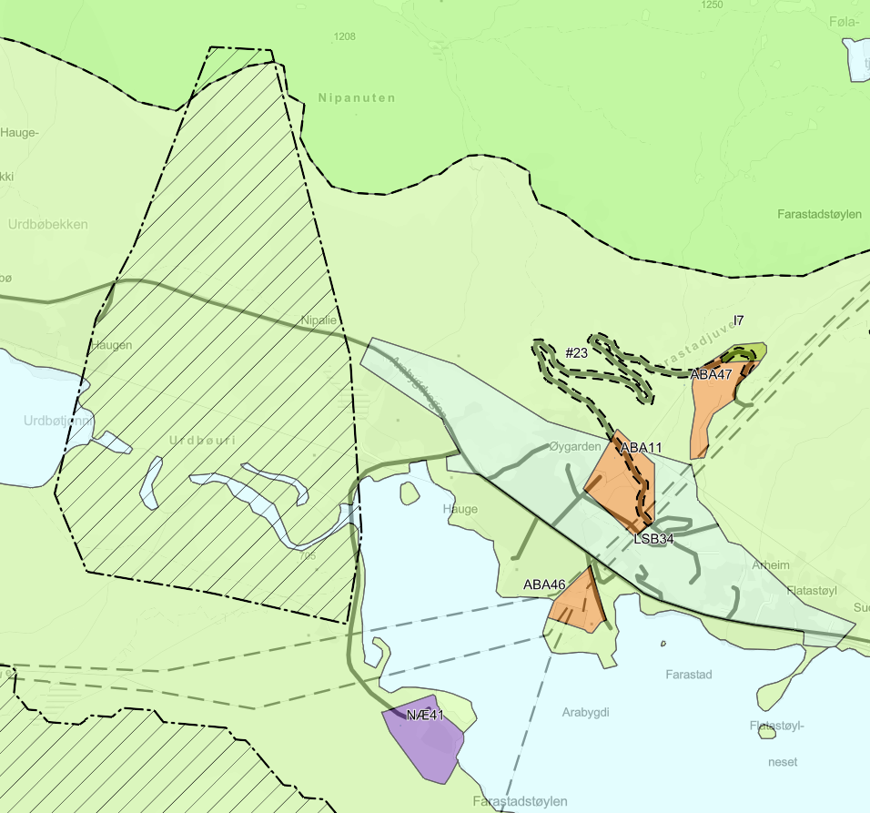
Figur 27: Utsnitt av plankart Arabygdi. Nye område er I7, ABA47 og NÆ41, i tillegg til omsynssone for Urdbøuri
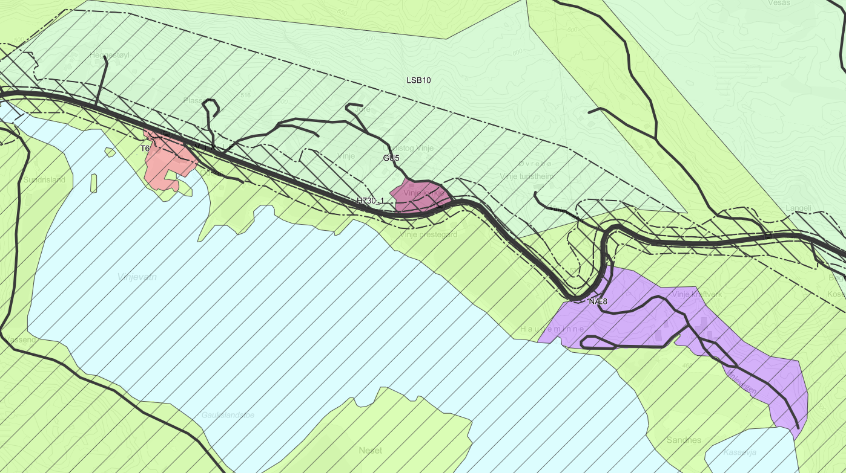
Figur 28: Utsnitt av plankartet for Vinje. T6 og NÆ8 er sett av med byggeformål i tråd med vedtekne reguleringsplanar. GU5 er dagens kyrkje og gravplass.

Planens verknader
Arealdelen til kommuneplanen er rettsleg bindande frå det tidspunktet kommunestyret gjer vedtak om planen, så sant den ikkje skal avgjerast av departementet på grunn av uløyste motsegn. Det vil seia at nye bygge- og anleggstiltak, frådeling og andre tiltak og endringar av arealbruk skal fylgje arealdelen til kommuneplanen. Ved utarbeiding av nye reguleringsplanar eller endring av eksisterande reguleringsplanar, skal arealdelen leggast til grunn og fylgjast opp.

Tilhøvet til gjeldande reguleringsplanar og kommunedelplanar
I utgangspunktet er alle gjeldande reguleringsplanar gjennom føresegnene gjort gjeldande framfor kommuneplanens arealdel ved motstrid. Unntatt frå dette er reguleringsplanane, eller delar av reguleringsplanar, som kommunen vil gå vidare med ein prosess for å få oppheva som omtalt under kap.4. Disposisjonsplanar er ikkje gjort gjeldande framfor kommuneplanen, det vil sei at det vil vera kommuneplanen som gjeld i område der det framleis ligg føre eldre disposisjonsplanar.
Kommunedelplan for Rukkemo-Torvetjønn, Vågslid og Haukeli/Edland vert i utgangspunktet ikkje omfatta av føresegnene, med unntak av enkelte føresegner som er gjort gjeldande framfor alle planar, både kommunedelplanar og reguleringsplanar. Dette gjeld føresegner om:
  - Utbyggingsavtaler
  - Tiltak som kan innebere risiko for spreiing av framande artar
  - Krav om tilknyting til offentleg vatn og avløp
  - Berekning av utnyttingsgrad og tilhøvet til parkering, fritidsbustader
  - Utandørs lyssetting, fritidsbustader
  - Forbod mot torvtak

Konsekvensutgreiing og analyse av risiko og sårbarheit

Konsekvensar av arealendringane
Nedanfor er konsekvensar av samla plan kort summert opp. For utdjupande skildring av konsekvensar for samla plan, sjå vedlegg nr. 1. For konsekvensutgreiing av arealinnspel og arealendringar, sjå vedlegg nr. 2.

Busetting, sentrums- og destinasjonsutvikling
Samla sett vurderast planen å bygge under opp målsetjinga om å leggje til rette for busetting i heile kommunen og sentrumsutvikling i kommunesenteret og lokalsentra. Planen vurderast å bygge opp under målsetjinga om destinasjonsutvikling innanfor satsingsområda for fritidsbusetting ved at det ikkje er opna for nye område for fritidsbusetting i planen, høve til å bygge hytter i LNF spreidd er redusert og einskilde urealiserte områder knytt til fritidsbusetnad og turisme utanfor destinasjonsområda er teke ut. På den måten kanaliserast framtidig satsing innan fritidsbusetnad, tenester og tilbod retta mot turistar og fritidsinnbyggarar til destinasjonsområda. Samla sett vurderast planen å ha positiv konsekvens for tema busetting, sentrums- og destinasjonsutvikling.
Når det gjeld dei nye bustadområda må omsynet til barn og unge fylgjast opp på neste plannivå. Spesielt gjeld dette temaa utforming av trafikkareal og ivaretaking av eksisterande stiar i nokon av områda. Omsynet til barn og unge er styrka gjennom krav om kvalitet og storleik på leike- og uteopphaldsareal i føresegnene. Planen vurderast med det å ha nøytral konsekvens for barn og unge sine oppvekstvilkår.

Næringsutvikling og eit aktivt landbruk
Planen gjev ein vesentleg reduksjon i omfanget av dyrka mark som ligg i utbyggingsområde, samtidig er det teke inn føresegn som styrkar omsynet til dyrka mark. Sjølv om det er dyrka mark innanfor to av dei nye utbyggingsområda, vurderast fordelane som langt større og planen får difor ein positiv konsekvens for temaet landbruk.
På grunn av to nye utbyggingsområde som truleg vil innebere nedbygging av lausmasseførekomstar og med det vanskeleggjera framtidig utnytting, får planen middels negativ konsekvens for tema mineralressursar.

Viktige natur-, kultur, landskaps- og friluftskvalitetar
Planen blir vurdert å få middels negativ konsekvens for temaet kulturminne- og miljø. Planen sikrar omsynet til verdsarv og KULA-områda som er positivt, men eit av dei nye utbyggingsområda inneheld 5 automatisk freda kulturminne. Konsekvensen kan truleg reduserast på neste plannivå gjennom anten å sikre kulturminna eller få dei frigjevne gjennom dialog med fylkeskommunen.
For naturmangfald (eksl. villrein) er det sikra fleire føresegn som ivaretek omsynet til naturmangfaldet. Det er ikkje teke inn nye areal som inneberer forringing av registrerte naturtypelokalitetar eller andre naturverdiar, men to av område er ikkje kartlagt. Samtidig er utbyggingspotensialet i kommunen vesentleg redusert i planen ved at fleire tusen daa utbyggingsareal i gjeldande plan er foreslått tilbakeført til LNF. Totalt vurderast planen å ha stor positiv konsekvens for temaet naturmangfald (eksl. villrein).
Planen hindrar auka ferdsel i villreinen sine leveområde i høve til gjeldande plan, noko som gjev ein positiv konsekvens for villrein.
Planen vurderast å gje ubetydeleg negativ konsekvens for tema friluftsliv og landskap.

Klimagassutslepp og forureining
Planen vurderast å gje stor positiv konsekvens for temaet klimagassutslepp og nøytral konsekvens for temaet forureining.

Teknisk infrastruktur
Av dei sju arealinnspela som er teke inn set to, mogleg tre, av dei krav til større investeringar i kommunal VA-infrastruktur og mogleg investeringar i veg på grunn av tilkomst. Samla sett vurderast difor planen å ha middels negativ konsekvens for temaet teknisk infrastruktur og kommuneøkonomien.

Arealrekneskap
Arealrekneskapen i Tabell 1 viser endringane i arealbruk mellom eksisterande og ny plan. Tabellen viser kor mange daa som endrast frå byggeformål til LNF-formål, og kor mange daa LNF-formål som endrast til byggeformål fordelt på ulike arealtypar.
Arealrekneskapen viser at det leggast ut netto mindre utbyggingsareal enn i gjeldande plan, og at utbyggingsområde som ligg på dyrka mark og myr reduserast betydeleg.

Tabell 1: Arealrekneskap
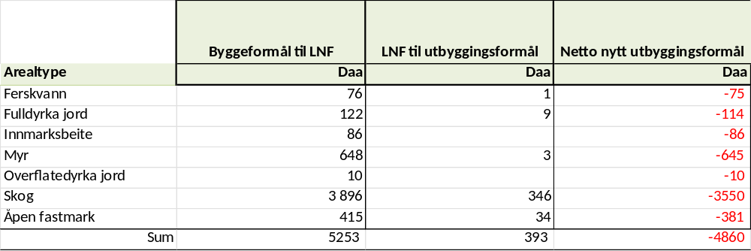

Risiko og sårbarheit
Risiko- og sårbarheitsanalyse for nye utbyggingsformål i planen fylgjer i vedlegg nr. 3.
Dei største risikoane er knytt til areal som kan vera utsett for flaum- og skredfare. For desse må det gjerast konkrete flaum- og skredvurderingar ved regulering for å avdekke reell fare og forslag til tiltak.
Omsyn til brann/beredskap, overvatn og trafikk er moment som normalt handterast i reguleringsplan eller detaljprosjektering.

Vedlegg
            - Samla konsekvensutgreiing KPA Vinje, Asplan Viak, 03.12.25
            - Konsekvensutgreiing av arealinnspel og arealendringar KPA Vinje, Asplan Viak, 03.12.25
            - ROS-analyse KPA Vinje, Asplan Viak, 25.03.25
            - Oversikt over innspel til varsel om oppstart og høyring av planprogram

